**Novena di Natale. Secondo giorno. Giovedì 17 dicembre 2020.**

**Santa Caterina d’Alessandria: aprire mente a cuore al mistero.**

*“Che il Cristo abiti per mezzo della fede nei vostri cuori, e così, radicati e fondati nella carità, siate in grado di comprendere con tutti i santi quale sia l'ampiezza, la lunghezza, l'altezza e la profondità, e di conoscere l'amore di Cristo che supera ogni conoscenza, perché siate ricolmi di tutta la pienezza di Dio”. (Ef. 3, 17-19)*

Abbiamo visto che, rispetto a tante rappresentazioni della Natività che conosciamo, in questa del Beato Angelico non ci sono pastori con le loro offerte variopinte, non ci sono pellegrini che vengono da lontano e neppure sfondi di paesaggi incantati; appaiono invece due figure che apparentemente non hanno nulla a che vedere con la rappresentazione del Natale. La devozione ai due santi rappresentati in preghiera era molto diffusa ai tempi del Beato Angelico. Nel nostro cammino verso il Natale, oggi ci lasciamo ispirare da Santa Caterina d'Alessandria per capire con quale atteggiamento dobbiamo disporci a celebrare la nascita di Gesù.

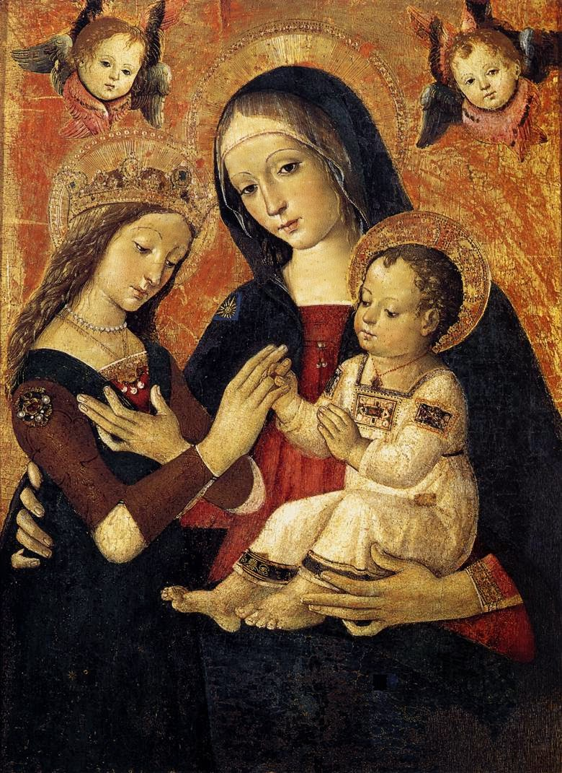Attorno a Santa Caterina, martire egiziana del IV° secolo, patrona delle università e degli studi, sono fioriti tanti racconti leggendari; tuttavia importanti per capire l’ampia diffusione della venerazione per questa santa testimoniata da una abbondantissima tradizione iconografica.

L’iconografia pone accanto alla santa, soli o accumunati, quattro particolari che permettevano di identificarla: la corona (come nell’affresco dell’Angelico) per indicare la sua regale discendenza, la ruota dentata strumento del suo martirio, un libro segno della donna studiosa e sapiente, la palma segno del martirio. Nel Medioevo si aggiunse alle varie leggende l’episodio del matrimonio mistico con Gesù Bambino; dopo aver ricevuto il battesimo apparve a Caterina la Vergine che tiene in grembo Gesù Bambino, che le infila l’anello nuziale; questo episodio è rappresentato in tantissimi quadri dell’epoca; uno per tutti quello del Pinturicchio dei Musei Vaticani che allego.

Da questi brevi accenni su Caterina d'Alessandria raccogliamo l’invito a guardare con Sapienza al Natale di Gesù. I motivi che hanno contribuito a trasformare il Natale in una festa ‘laica’, senza nessun esplicito riferimento al Mistero che essa celebra, sono tanti; forse ha contribuito una certa ingenuità con cui viene rappresentata la nascita di Gesù. Non ho nulla contro il presepio ma bisogna stare attenti a non far diventare il Natale …una favola per bambini che si confonde con la leggenda di Babbo Natale.

Il richiamo alla contemplazione del mistero è prima di tutto un richiamo a far uso dell’intelligenza. Farei tre considerazioni:

* Rischi di una intelligenza aprioristicamente chiusa al Mistero. L’intelligenza ha la forza di spingersi nel cuore delle cose e non si deve fermare di fronte a nessuna domanda; bisogna accettare di poter parlare del Mistero e di mettere al centro Dio. Se la ragione e l’intelligenza non si aprono a questa profondità rischiano di trovarsi sempre alla superficie delle cose, descrivendo il ‘come’ sono e scrollandosi di dosso la domanda sul ‘perché’ ci sono; cioè si perde la ricerca del senso. L’intelligenza si trova abbandonata nelle secche di un sapere poco fecondo perché non abbraccia tutta la realtà: cioè le cose visibili e quelle invisibili; quelle misurabili e quelle incommensurabili; quelle che sono verificabili strumentalmente e quelle che appaiono alla libertà quando le cerca.
* Rischi di una fede senza intelligenza. Non ci si può addentrare nella conoscenza del Mistero del Natale di Gesù senza usare la ragione e l’intelligenza. Per amare Gesù Bambino bisogna conoscerlo, per conoscerlo bisogna contemplarlo, per contemplarlo bisogna aprire l'intelligenza. La fede deve con coraggio far posto all’intelligenza e chiederle aiuto quando, nella contemplazione, si spalanca la vertigine inesauribile del Mistero. L’Incarnazione del Verbo di Dio che si fa Parola umana non può essere capita senza la ragione e l’intelligenza.
* Contemplando il mistero del Natale si compie il ‘miracolo’ di unire fede, intelligenza e libertà e si scopre l'intelligenza​ d'amore. Cosa significa? Ci sono cose che si riescono capire solo amandole; l’amore (cioè la libertà che allarga le braccia e sa dire sì) arriva a verità che restano sconosciute a coloro che non le amano. Gesù Bambino è amabile e coloro che a lui si affidano lo conoscono, gustando l’amore che egli è venuto a portare al mondo. Ci fermeremo, a suo tempo, sul gesto delle mani di Gesù, ma già fin d’ora è bene sapere che quelle manine si tendono verso di noi. Chi sa leggere quel gesto incontra Gesù perché quel gesto invita a fare altrettanto e allora c’è la conoscenza d’amore, cioè un abbraccio vitale e profondo.

La leggenda del ‘matrimonio mistico’ ben rappresenta questa ‘conoscenza d’amore’.